2015注册会计师财管第九章高频考点
- 【高频考点】：投资项目的评价方法

- 【高频考点】：投资项目现金流量的估计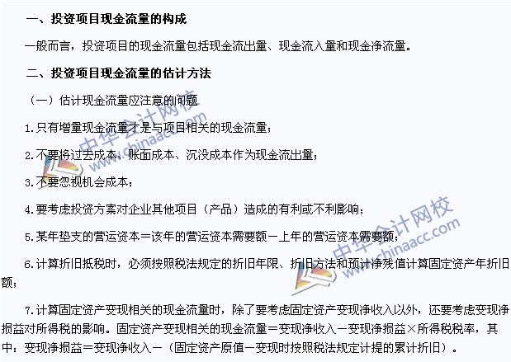

- 【高频考点】：投资项目的风险衡量与敏感性分析
